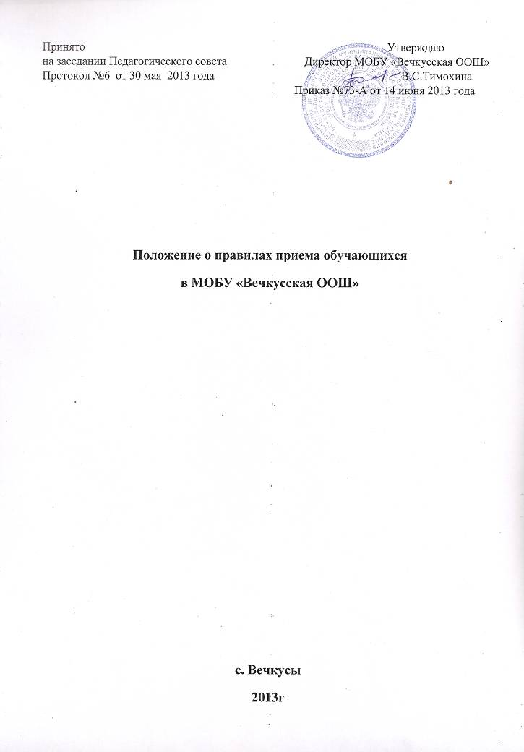

I.Общие положения
1.1. Настоящее Положение разработано в соответствии с Конституцией Российской Федерации, Федеральным Законом «Об образовании в Российской Федерации» 273-ФЗ, Санитарно-эпидемиологическими правилами СанПиН 2.4.2.2821-10 «Санитарно-эпидемиологическими требованиями к условиям и организации обучения в общеобразовательных учреждениях», утвержденными постановлением Главного государственного санитарного врача Российской Федерации от 29.12.2010 г. № 189, приказом Министерства образования и науки Российской Федерации от 15 февраля 2012 г. №107 «Об утверждении Порядка приема граждан в общеобразовательные учреждения», Уставом муниципального общеобразовательного бюджетного учреждения «Вечкусская основная общеобразовательная школа».
1.2. Учреждение обеспечивает прием всех граждан на ступени начального общего, основного общего образования, которые проживают на территории села Вечкусы Ичалковского района и имеют право на получение образования соответствующего уровня.
1.3. С целью ознакомления родителей (законных представителей) обучающихся с уставом Учреждения, лицензией на осуществление образовательной деятельности, со свидетельством о государственной аккредитации учреждения, другими документами, регламентирующими организацию образовательного процесса, Учреждение размещает копии указанных документов на информационном стенде и в сети Интернет на официальном сайте Учреждения. 1.4. Факт ознакомления родителей (законных представителей) ребенка с уставом Учреждения фиксируется в заявлении о приеме и заверяется личной подписью родителей (законных представителей) ребенка.
1.5. Положение вступает в силу со 02 сентября 2013 г.
II. Правила приема граждан в Учреждение
2.1. Прием в Учреждение осуществляется по личному заявлению родителей (законных представителей) ребенка при предъявлении оригинала документа, удостоверяющего личность, без вступительных испытаний (процедур отбора). К заявлению родителей (законных представителей) прилагаются следующие документы: копия свидетельства о рождении ребенка, медицинская карта, копия документа, удостоверяющего личность одного из родителей (законных представителей).
2.2. Заявления родителей (законных представителей) о приеме в Учреждение подлежат обязательной регистрации в книге входящей документации с указанием номера и даты поступления.
2.3. В заявлении родителями (законными представителями) ребенка указываются следующие сведения о ребенке: - фамилия, имя, отчество (последнее – при наличии) ребенка; - дата и место рождения ребенка; - фамилия, имя, отчество (последнее – при наличии) родителей (законных представителей) ребенка.
2.4. Прием в Учреждение оформляется приказом директора Учреждения, который доводится до сведения родителей (законных представителей).
2.5. В случае отказа в приеме в Учреждение родителям (законным представителям) направляется письменный мотивированный ответ.
2.6. Копии предъявляемых при приеме документов хранятся в учреждении на время обучения ребенка.
2.7. Категории граждан, пользующихся льготами при зачислении детей в Учреждение, определяются в соответствии с Законами Российской Федерации. Порядок реализации этого права уточняется в нормативном акте субъекта Российской Федерации.
III. Правила приема граждан в 1-е классы
3.1. Прием детей в Учреждение начинается с достижения ими возраста шести лет шести месяцев на 1 сентября текущего года при отсутствии противопоказаний по состоянию здоровья, но не позже достижения ими возраста восьми лет. По заявлению родителей (законных представите-лей) руководитель Учреждения с решения районного управления обра-зования администрации Ичалковского муниципального района вправе в индивидуальном порядке принимать детей в первый класс Учреждения в более раннем возрасте.
3.2. Документы, представленные родителями (законными представите-лями) детей, регистрируются в журнале приема заявлений. После ре-гистрации заявления родителям (законным представителям) детей выдается расписка в получении документов, содержащая информацию о регистрационном номере заявления о приеме ребенка в Учреждение, о перечне представленных документов. Расписка заверяется подписью должностного лица учреждения, ответственного за прием документов, и печатью Учреждения.
3.3. На каждого ребенка, зачисленного в Учреждение, заводится личное дело, в котором хранятся все сданные при приеме и иные документы.
IV. Правила приема граждан во 2- 9-е классы
4.1. Во 2-9-е классы Учреждения принимаются дети по заявлению родителей (законных представителей):
- в порядке перевода из другого общеобразовательного учреждения, реализующего общеобразовательную программу соответствующего уровня;
- ранее получившие общее образование в форме семейного образования, самообразования, экстерната, обучения на дому.
4.2. В этих случаях, помимо документов, предусмотренных пунктом 2.1. настоящего положения, предоставляется также документ имеющего го-сударственную аккредитацию общеобразовательного учреждения об уровне образования или уровне освоения обучающимся соответствующей общеобразовательной программы.
- личное дело обучающегося с годовыми оценками, заверенными печатью образовательного учреждения, в котором он обучался ранее;
- ведомость текущих оценок (при переходе обучающегося в течение учебного года).
V. Порядок регулирования спорных вопросов
Спорные вопросы по приему граждан в Учреждение регулируются Учредителем. Учредитель имеет право создать комиссию по рассмот-рению спорных (конфликтных) вопросов, возникающих при приеме в Учреждение. Комиссия создается приказом районного управления образования администрации Ичалковского муниципального района.

